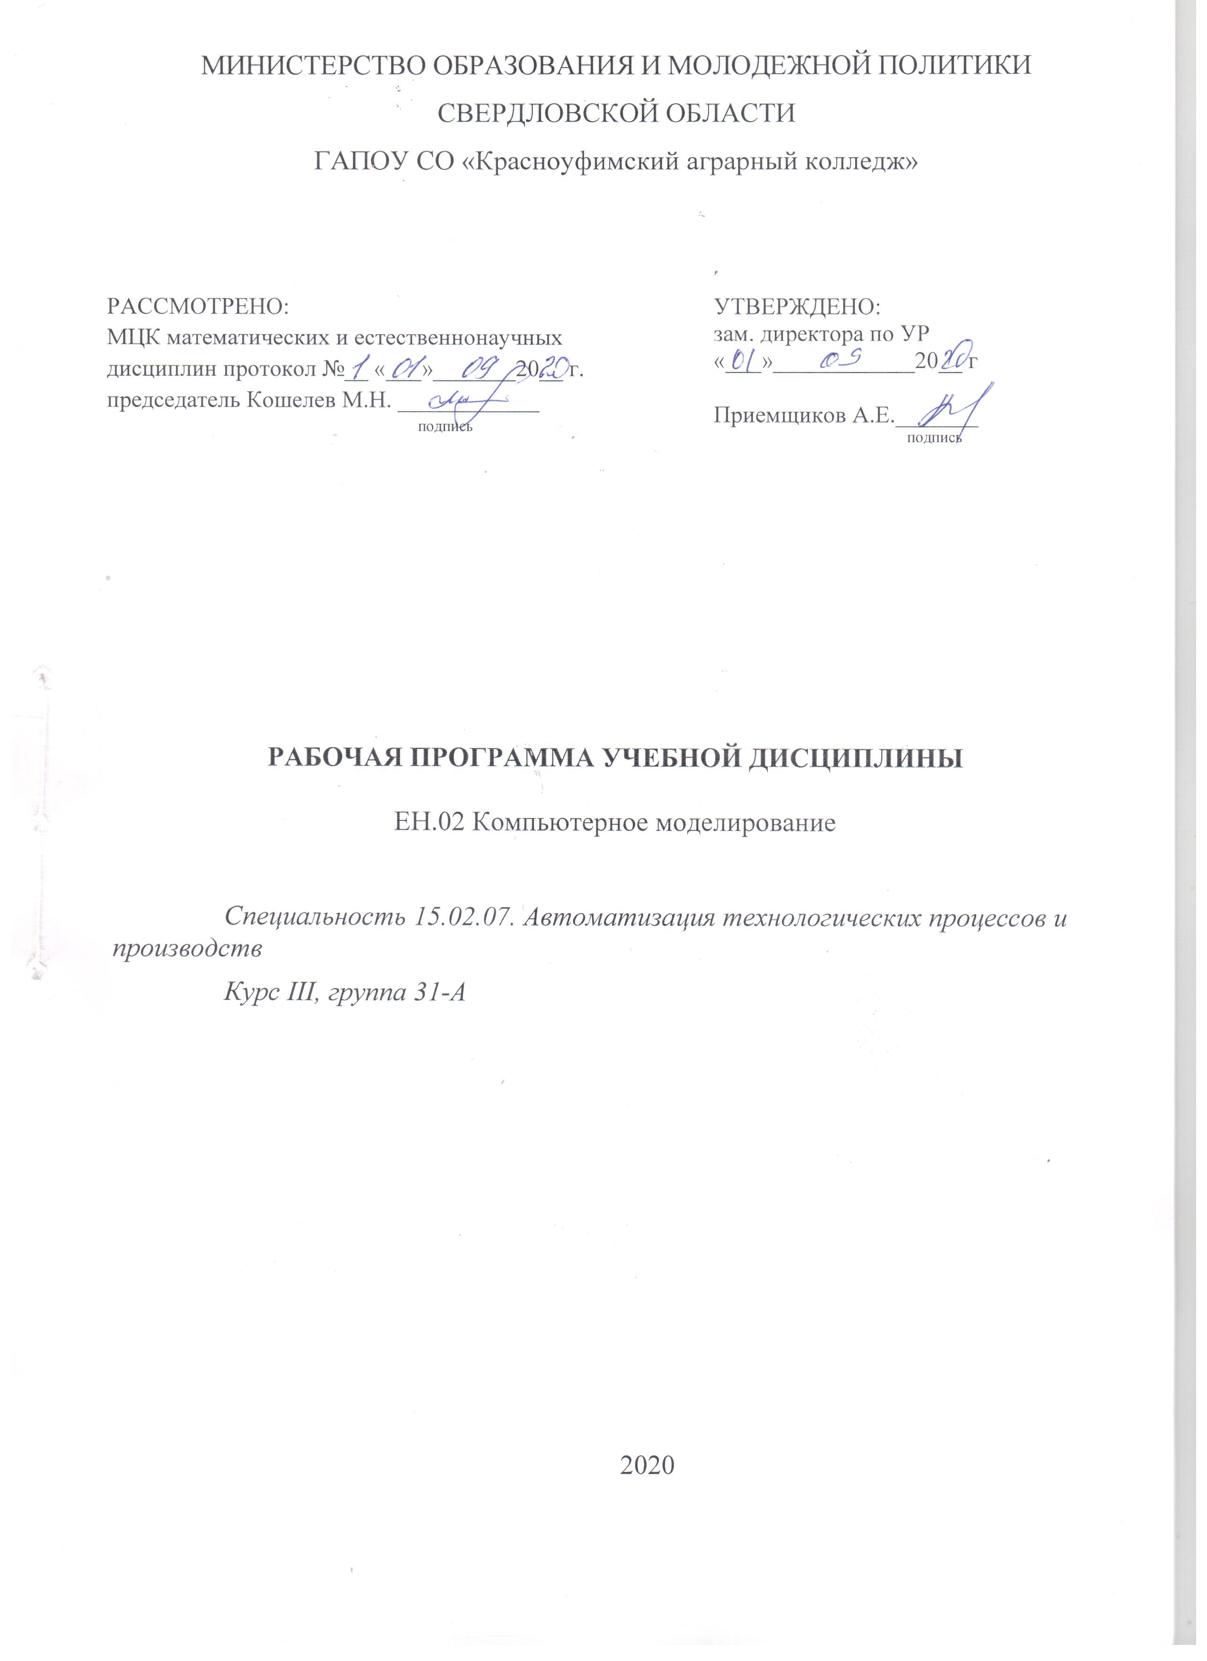
МИНИСТЕРСТВО ОБРАЗОВАНИЯ И МОЛОДЕЖНОЙ ПОЛИТИКИ СВЕРДЛОВСКОЙ ОБЛАСТИ
ГАПОУ СО «Красноуфимский аграрный колледж»

РАССМОТРЕНО:  ЦМК математических и естественнонаучных дисциплин протокол №__ «___»_______20__ г.  председатель Кошелев М.Н. ____________  подпись | УТВЕРЖДЕНО:  зам. директора по УР  «___»____________20__ г  Приемщиков А.Е._______  подпись

РАБОЧАЯ ПРОГРАММА УЧЕБНОЙ ДИСЦИПЛИНЫ

ЕН.02 Компьютерное моделирование

Специальность 15.02.07. Автоматизация технологических процессов и производств
Курс III, группа 31-А

2020
Рабочая программа учебной дисциплины разработана на основе Федерального государственного образовательного стандарта (далее ФГОС) по специальности среднего профессионального образования (далее СПО) 15.02.07 Автоматизация технологических процессов и производств (по отраслям).

Разработчик: Кошелев М.Н. - преподаватель ГАПОУ СО «Красноуфимский аграрный колледж», ВКК

СОДЕРЖАНИЕ

1. Паспорт рабочей программы учебной дисциплины 4
2. Структура и содержание учебной дисциплины 6
2.1. Объем учебной дисциплины и виды учебной работы 6
2.2. Тематический план и содержание учебной дисциплины «компьютерное моделирование» 7
3. Условия реализации учебной дисциплины 9

1. ПАСПОРТ РАБОЧЕЙ ПРОГРАММЫ УЧЕБНОЙ ДИСЦИПЛИНЫ

1.1. Область применения рабочей программы
Рабочая программа учебной дисциплины является частью основной профессиональной образовательной программы в соответствии с ФГОС по специальности СПО 15.02.07 «Автоматизация технологических процессов и производств».

1.2. Место учебной дисциплины в структуре основной профессиональной образовательной программы:
В структуре основной профессиональной образовательной программы учебная дисциплина «Компьютерное моделирование» входит в математический и общий естественнонаучный цикл.
1.3. Цели и задачи учебной дисциплины – требования к результатам освоения дисциплины:
Уметь:
- Работать с пакетами прикладных программ профессиональной направленности.
Знать:
- Численные методы решения прикладных задач;
- Особенности применения системных программных продуктов.
1.4. Код. Наименование результата обучения (ПК, ОК)
В результате изучения обязательной части цикла обучающийся должен обладать следующими компетенциями:
OK 1. Понимать сущность и социальную значимость своей будущей профессии, проявлять к ней устойчивый интерес.
ОК 2. Организовывать собственную деятельность, выбирать типовые методы и способы выполнения профессиональных задач, оценивать их эффективность и качество.
ОК 3. Принимать решения в стандартных и нестандартных ситуациях и нести за них ответственность.
ОК 4. Осуществлять поиск и использование информации, необходимой для эффективного выполнения профессиональных задач, профессионального и личностного развития.
ОК 6. Работать в коллективе и команде, эффективно общаться с коллегами, руководством, потребителями.
ОК 7. Брать на себя ответственность за работу членов команды (подчиненных), результат выполнения заданий.
ОК 8. Самостоятельно определять задачи профессионального и личностного развития, заниматься самообразованием, осознанно планировать повышение квалификации.

ПК 1.1. Проводить анализ работоспособности измерительных приборов и средств автоматизации.
ПК 1.2. Диагностировать измерительные приборы и средства автоматического управления.
ПК 1.3. Производить поверку измерительных приборов и средств автоматизации.
ПК 4.1 Проводить анализ систем автоматического управления с учетом специфики технологических процессов;
ПК 4.2 Выбирать приборы и средства автоматизации с учетом специфики технологических процессов;
ПК 4.3 Составлять схемы специализированных узлов, блоков, устройств и систем автоматизированного управления;
ПК 4.4 Рассчитывать параметры типовых схем и устройств;
ПК 4.5 Оценивать и обеспечивать эргономические характеристики схем и систем автоматизации.
2. СТРУКТУРА И СОДЕРЖАНИЕ УЧЕБНОЙ ДИСЦИПЛИНЫ

2.1. Объем учебной дисциплины и виды учебной работы

Вид учебной работы | Объем часов
Максимальная учебная нагрузка (всего) | 75
Обязательная аудиторная учебная нагрузка (всего) | 50
в том числе
практические занятия | 24
контрольная работа
курсовая работа
Самостоятельная работа обучающегося (всего) | 25
в том числе
индивидуальное проектное задание
внеаудиторная самостоятельная работа
Итоговая аттестация | дифференцированный зачет

2.2. Тематический план и содержание учебной дисциплины ЕН.02 «Компьютерное моделирование»
Наименование раздела и темы |  | Содержание учебного материала, практические занятия, самостоятельная работа обучающихся | Объем часов | Уровень освоения
- Введение в дисциплину |  | Введение в дисциплину, техника безопасности. | 2 | 1
- Моделирование как средство познания |  | Основные сведения. Классификация. | 2 | 1
- Формы представления моделей |  | Формы представления моделей. | 2 | 1
- Типы информационных моделей |  | Типы информационных моделей | 2 | 1
- Основные этапы разработки моделей на компьютере |  | Основные этапы разработки моделей на компьютере | 2 | 1
- Исследования моделей на компьютере |  | Исследования моделей на компьютере | 2 | 1
- Информационные модели управления объектами |  | Основные сведения. Классификация. | 2 | 1
- Автоматизированное рабочее место |  | Основные сведения. Принципы создания. Структура. | 2 | 1
- Пакеты прикладных программ |  | Основные сведения. Классификация. | 2 | 1
- Компьютерная графика |  | Определение. Виды компьютерной графики. | 2 | 1
- Векторная графика |  | Основные сведения. Характеристика. | 2 | 1
- Трехмерная графика |  | Основные сведения. Характеристика. | 2 | 1
- ПЗ №1 – Corel Draw |  | Интерфейс и возможности программы Corel Draw | 2 | 2
- ПЗ №2 – Первые шаги в рисовании. |  | Первые шаги в рисовании. | 2 | 2
- ПЗ №3 – Привязка объектов |  | Привязка объектов. | 2 | 2
- ПЗ №4 – Работа с объектами |  | Группировка, комбинирование и формирование объектов | 2 | 2
- ПЗ №5 – Изменение формы объектов |  | Изменение формы объектов. | 2 | 2
- Текст и графика |  | Написать конспект | 2 | 3 (самостоятельно)
- Автоматизированные информационные системы |  | Основные сведения. Классификация | 2 | 1
- ПЗ №6 – Программа Splan 7.0 |  | Знакомство с программой Splan 7.0. Функции. Интерфейс | 2 | 2
- Возможности программы Splan 7.0 |  | Написать конспект | 2 | 3 (самостоятельно)
- ПЗ №7 – Создание документа. Линии. |  | Создание файлов. Типы линий. Чертежные шрифты. | 2 | 2
- ПЗ №8 – Выполнение пространственных модели |  | Выполнение пространственных модели | 2 | 2
- Использование библиотеки при построении эл. схем |  | Сделать скриншоты | 2 | 3 (самостоятельно)
- ПЗ №9 – Построение чертежа |  | Построение чертежа детали по заданным размерам | 2 | 2
- Использование библиотеки при построении схем АСУ |  | Сделать скриншоты | 2 | 3 (самостоятельно)
- ПЗ №10 – Построение электрических схем |  | Построение электрических схем по заданным параметрам | 2 | 2
- ПЗ №11 – Построение схем автоматизации |  | Построение схем автоматизации по заданным параметрам | 2 | 2
- ПЗ №12 – Построение монтажных схем |  | Построение монтажных схем по заданным параметрам | 2 | 2
- Фрактальная графика |  | Написать конспект | 2 | 3 (самостоятельно)
- Формализация |  | Написать конспект | 2 | 3 (самостоятельно)
- Табличные информационные модели |  | Написать конспект | 2 | 3 (самостоятельно)
- Иерархические информационные модели |  | Написать конспект | 2 | 3 (самостоятельно)
- Сетевые информационные модели |  | Написать конспект | 1 | 3 (самостоятельно)
- Исследование физических моделей |  | Написать конспект | 2 | 3 (самостоятельно)
- Исследование математических моделей |  | Написать конспект | 2 | 3 (самостоятельно)
- Создание простых моделей |  | Сделать скриншоты | 2 | 3 (самостоятельно)
- Создание произвольных объектов |  | Сделать скриншоты | 2 | 3 (самостоятельно)
 | ВСЕГО ЧАСОВ |  | 75
 | АУДИТОРНЫХ |  | 50
 | ИЗ НИХ ПРАКТИЧЕСКИЕ ЗАНЯТИЯ |  | 24
 | САМОСТОЯТЕЛЬНАЯ РАБОТА |  | 25

Для характеристики уровня освоения учебного материала используются следующие обозначения:
1. – ознакомительный (узнавание ранее изученных объектов, свойств);
2. – репродуктивный (выполнение деятельности по образцу, инструкции или под руководством)
3. – продуктивный (планирование и самостоятельное выполнение деятельности, решение проблемных задач)

3. УСЛОВИЯ РЕАЛИЗАЦИИ УЧЕБНОЙ ДИСЦИПЛИНЫ

3.1. Обеспечение специальных условий для обучающихся инвалидов и обучающихся с ограниченными возможностями здоровья (ОВЗ):
а) для слепых:
- присутствие ассистента, оказывающего обучающемуся необходимую помощь;
- выпуск альтернативных форматов методических материалов (крупный шрифт или аудиофайлы);
б) для слабовидящих:
- обеспечивается индивидуальное равномерное освещение не менее 300 люкс;
- при необходимости предоставляется увеличивающее устройство;
- учебно-методические материалы оформляются увеличенным шрифтом;
в) для глухих и слабослышащих, с тяжелыми нарушениями речи:
- обеспечивается надлежащими звуковыми средствами воспроизведение информации;
- по их желанию промежуточная аттестация может проводиться в письменной форме;
г) с нарушениями опорно – двигательного аппарата:
- организуется безбарьерная архитектурная среда образовательного учреждения, рабочего места.

3.2. Требования к минимальному материально-техническому обеспечению

- Наличия учебного кабинета «Информационные технологии».
- Оборудование учебного кабинета:
- посадочные места (по 2 обучающихся за компьютером);
- рабочее место преподавателя;
- комплект учебно-наглядных пособий по курсу дисциплины
- Технические и программные средства обучения:
- компьютер с лицензионным программным обеспечением, операционной системой и выходом в Интернет; Splan 7.0;

3.3. Информационное обеспечение обучения
Перечень рекомендуемых учебных изданий, Интернет-ресурсов, дополнительной литературы

Основные источники:
- Михеева Е. В. Информационные технологии в профессиональной деятельности. Технические специальности : учебник для студ. учреждений сред. проф. образования / Е.В.Михеева, О.И.Титова. — М.: Издательский центр «Академия», 2020. — 416 с.
- Советов, Б. Я. Информационные технологии: учебник для среднего профессионального образования / Б. Я. Советов, В. В. Цехановский. — 6-е изд., перераб. и доп. — Москва: Издательство Юрайт, 2017. — 261 с.
- Олифер В., Олифер Н. Компьютерные сети. Принципы, технологии, протоколы: Учебник для вузов. 5-е изд. — СПб.: Питер, 2016. — 992 с
- Аверин, В.Н. Компьютерная инженерная графика / В.Н. Аверин. - М.: Academia, 2018. - 174 c.
Дополнительные источники:
- Грекул В.И. Проектирование информационных систем: учебник и практикум для среднего профессионального образования / В.И. Грекул, Н.Л. Коровкина Г.А. Левочкина – Москва: Издательство Юрайт, 2019 – 385 с.
- Зимин В.П. Информатика. Лабораторный практикум. В 2 ч. Часть 1: учебное пособие для средних профессиональных заведений / В.П. Зимин – 2-е изд. Испр. И доп. - Москва: Издательство Юрайт, 2019 – 126 с.
- Зимин В.П. Информатика. Лабораторный практикум. В 2 ч. Часть 2: учебное пособие для средних профессиональных заведений / В.П. Зимин – 2-е изд. Испр. И доп. - Москва: Издательство Юрайт, 2019 – 153 с.

Интернет-ресурсы:
- Образовательная платформа [Электронный ресурс]: свобод. энцикл. – Режим доступа: https://biblio-online.ru/
- Российское образование [Электронный ресурс]: Федеральный портал. Форма доступа: http:// www.edu.ru/fasi.
4. КОНТРОЛЬ И ОЦЕНКА РЕЗУЛЬТАТОВ ОСВОЕНИЯ УЧЕБНОЙ ДИСЦИПЛИНЫ
Контроль и оценка результатов освоения учебной дисциплины осуществляется преподавателем в процессе проведения теоретических и практических занятий, проверка домашнего задания, а также выполнения обучающимися индивидуальных и контрольных работ.

Результаты обучения  (освоенные умения, усвоенные знания) | Формы и методы контроля и оценки результатов обучения
Уметь:  - Работать с пакетами прикладных программ профессиональной направленности.  Знать:  - Численные методы решения прикладных задач;  - Особенности применения системных программных продуктов.  В результате изучения обязательной части цикла обучающийся должен обладать следующими компетенциями:  OK 1. Понимать сущность и социальную значимость своей будущей профессии, проявлять к ней устойчивый интерес.  ОК 2. Организовывать собственную деятельность, выбирать типовые методы и способы выполнения профессиональных задач, оценивать их эффективность и качество.  ОК 3. Принимать решения в стандартных и нестандартных ситуациях и нести за них ответственность.  ОК 4. Осуществлять поиск и использование информации, необходимой для эффективного выполнения профессиональных задач, профессионального и личностного развития.  ОК 6. Работать в коллективе и команде, эффективно общаться с коллегами, руководством, потребителями.  ОК 7. Брать на себя ответственность за работу членов команды (подчиненных), результат выполнения заданий.  ОК 8. Самостоятельно определять задачи профессионального и личностного развития, заниматься самообразованием, осознанно планировать повышение квалификации.  ПК 1.1. Проводить анализ работоспособности измерительных приборов и средств автоматизации.  ПК 1.2. Диагностировать измерительные приборы и средства автоматического управления.  ПК 1.3. Производить поверку измерительных приборов и средств автоматизации.  ПК 4.1 Проводить анализ систем автоматического управления с учетом специфики технологических процессов;  ПК 4.2 Выбирать приборы и средства автоматизации с учетом специфики технологических процессов;  ПК 4.3 Составлять схемы специализированных узлов, блоков, устройств и систем автоматизированного управления;  ПК 4.4 Рассчитывать параметры типовых схем и устройств;  ПК 4.5 Оценивать и обеспечивать эргономические характеристики схем и систем автоматизации. | Оценка выполнения практических занятий, внеаудиторной самостоятельной работы.  Защита индивидуального проектного задания.  Контрольные работы по разделам дисциплины.  Тестирование  Зачет.

МИНИСТЕРСТВО ОБРАЗОВАНИЯ И МОЛОДЕЖНОЙ ПОЛИТИКИ СВЕРДЛОВСКОЙ ОБЛАСТИ
ГАПОУ СО «Красноуфимский аграрный колледж»

КОНТРОЛЬНО-ИЗМЕРИТЕЛЬНЫЕ МАТЕРИАЛЫ
ПО УЧЕБНОЙ ДИСЦИПЛИНЕ
ЕН.02 Компьютерное моделирование

Специальность 15.02.07. Автоматизация ТП и П
Курс III, группа 31-А
ПОЯСНИТЕЛЬНАЯ ЗАПИСКА
Предмет: ЕН.02 Компьютерное моделирование.
Максимальная учебная нагрузка – 75 ч
Аудиторная учебная нагрузка – 50 ч
Итоговая аттестация: зачет.
Форма проведения: проектирование на компьютере.
Время выполнения работы: 60 минут.
Период проведения контроля: 5 семестр

Перечень элементов содержания.
Код элементов | Разделы и темы содержания
1. | Автоматизированные информационные системы
2. | Corel Draw
3. | Splan 7.0

Структура работы:
Работа состоит из двух частей включающих 16 заданий.
Эти части выделяются:
Часть 1 включает 15 заданий (А1-А15). Один из вариантов ответов верный.
Часть 2 состоит в построении электрической схемы на компьютере с помощью программы Splan 7.0.
Таблица 1. Распределение заданий работы по частям работы.
Части работы | Число заданий | Максимальный балл | Тип заданий
Часть 1 | 15 | 15 | с выбором ответа
Часть 2 | 1 | 5 | построение схемы
Итого: | 16 | 20

Таблица 2. Критерии оценивания 2 части работы.
Объем выполненной работы | Балл
Схема оформлена полностью, элементы построены по ГОСТ | 5
Схема оформлена полностью, элементы частично построены не по ГОСТ | 4
Схема оформлена частично, элементы построены по ГОСТ | 3
Схема оформлена частично, элементы построены не по ГОСТ | 2

Таблица 3. Критерии оценивания заданий.
Объем выполненной работы | Количество баллов | Отметка
100-90 % | 20-17 | 5
89- 70 % | 16-14 | 4
69- 59 % | 13-11 | 3
Менее 59% | менее 11 | 2

Методика оценивания.
№ вопроса | Критерии | Количество баллов
Часть I
А1 – А15 | Из предложенных вариантов выбран один правильный ответ. | 1 балл
Часть II
В1 | Правильно оформлен чертеж | 0-5 баллов

Инструкция по выполнению работы
На выполнение работы отводится 60 минут.
Работа состоит из 2 частей, включающих 16 заданий.
Часть 1 включает 15 заданий (А1-А15). К каждому заданию приводятся варианты ответов, один из которых, верный.
Часть 2 содержит 1 задание (В1).
Внимательно прочитайте каждое задание и предполагаемые варианты ответа, если они имеются. Отвечайте только после того, как Вы поняли вопрос и проанализировали все варианты ответа.
Выполняйте задания в том порядке, в котором они даны. Если какое-то задание вызывает затруднение, пропустите его и постарайтесь выполнить те,
в ответах, на которые уверены. К пропущенным заданиям Вы можете вернуться позже.
За выполнение различных по сложности заданий даётся от одного до трёх баллов. Баллы, полученные Вами за выполненные задания, суммируются. Постарайтесь как можно больше выполнить заданий и набрать наибольшее количество баллов.
Желаем успеха!
Контрольные задания

Вариант 1
Часть 1
- Растровые изображения это –
А) Массив пикселов, одинаковых по размеру и форме, расположенных в узлах регулярной сетки.
В) Совокупность сложных и разнообразных геометрических объектов.
С) Совокупность сложных и разнообразных геометрических объектов, одинаковых по размеру.

- Векторное изображение это –
А) Совокупность сложных и разнообразных геометрических объектов, одинаковых по размеру.
В) Совокупность сложных и разнообразных геометрических объектов.
С) Массив пикселов, одинаковых по размеру и форме, расположенных в узлах регулярной сетки.

- Недостатком каких изображений является большой объем памяти для хранения –
А) Пиксельных
В) Векторных
С) Растровых

- Редактор CorelDraw является
А) Пиксельным редактором
В) Растровым редактором
С) Векторным редактором

- Чтобы открыть окно инструментов надо выполнить
А) Инструменты - настройка
В) Окно – Панели – Набор инструментов
С) Окно- Панели инструментов- Стандартная

- Треугольник в нижнем правом углу инструмента означает
А) С кнопкой не связан ни один инструмент
В) Можно дополнительно взять инструмент ТРЕУГОЛЬНИК
С) С кнопкой связан не один, а несколько инструментов.

- Назначение экранной палитры цветов
А) Для задания цвета заливки и обводки объектов иллюстрации
В) Для задания цвета заливки страницы.
С) Для задания цвета заливки обводки и объектов иллюстраций.

- Докеры ( dockers) это
А) Дополнительные окна
В) Специальные инструменты для рисования
С) Пристыковываемые окна

- Чтобы начать работу с чистого листа в CorelDraw в окне приветствия надо выбрать

А)New
В) Open
С) New From Template

- Если в окне открыто несколько файлов, переключаться между ними можно
А) Window (Ctrl-Tab)
В) Window (Shift-Tab)
C) Window (Ctrl- Shift)

- Как поменять ориентацию только нужной страницы в документе
А) Switch Page Orientation
В)Layout – Page Setup
С)Insert Page After
- Открытие, закрытие, сохранение, импорт документа находится в меню
А) View (Вид)
В)Edit (Правка)
С) File (Файл)

- Если требуется создать копию файла, или сохранить его в другой папке или другом формате используется команда
А) File – Save (Файл- Сохранить)
В) File – Save As (Файл- Сохранить как)
С) Файл- Сохранить как шаблон.

- Чтобы отрыть цветовые палитры выполнить
А)Окно – Цветовые палитры
В)Окно- Окна настройки
С)Инструменты – Управление цветом.

- Рамка выделения это –
А) Рамка вокруг объекта на экране
В) Группа из восьми маркеров, обозначающих на экране габариты выделенного объекта или нескольких объектов.
С) Рамка, обозначающая на экране выделенный объект.
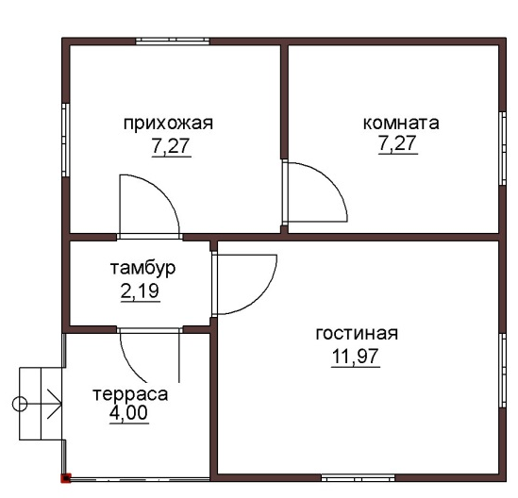
Часть 2
В1

Вариант 2
Часть 1
- Элементы рамки выделения используются для
А) Преобразования объектов
В) Для заливки объекта
С) для вырезки объекта.

- Если при построении прямоугольника удерживать клавишу Shift
А) строится квадрат
В) Прямоугольник строится с правого верхнего маркера
С) Прямоугольник строится из середины

- Чтобы закруглить углы прямоугольника надо
А) Shape (Форма) – щелчок по нужному углу - Перетащить угловой узел
В) Углы закруглить нельзя
С)Shape (Форма) – Перетащить угловой узел

- Чтобы закруглить один угол прямоугольника надо
А) Shape (Форма) – Щелчок по нужному углу - Перетащить угловой узел
В) Shape (Форма) – Перетащить угловой узел
С) Нарисовать инструментом ФОРМА этот угол.

- Панель атрибутов для эллипса содержит кнопки
А) Arc (Дуга)
В) Ellipse (Эллипс) Pie(Сектор) Arc (Дуга)
С) Ellipse (Эллипс)

- Инструмент для рисования многоугольников
А) Shape (Форма)
В) Polygon (многоугольник)
С) Perfect shape (Стандартные фигуры)

- Назначение инструмента Number of Points of Polygon (Количество узлов базового многоугольника)
А) Определяет базовый многоугольник
В) Определяет количество углов многоугольника
С) Определяет сколько узлов будет равномерно размещено вдоль границы эллипса на базе которго строится многоугольник.

- Инструментом Star можно построить
А) Правильную звезду
В) Сложную звезду
С) Любой многоугольник

- Чем больше значение Sharpness of polygon (Заострение многоугольника)
А) Тем тупее лучи звезды
В) Тем больше углов у звезды
С)Тем острее лучи звезды

- Симметричные спирали это спирали у которых
А) Расстояние между двумя смежными витками спирали, измеренное вдоль радиуса, проведенного из ее центра, равномерно увеличивается пропорционально некоторой константе.
В)Расстояние между двумя смежными витками спирали, измеренное вдоль радиуса, проведенного из ее центра, одинаково для всей спирали.
С) Расстояние между двумя смежными витками спирали, измеренное вдоль радиуса, проведенного из ее центра, равномерно увеличивается в несколько раз.

- Логарифмическая спираль это спираль у которой
А)Расстояние между двумя смежными витками спирали, измеренное вдоль радиуса, проведенного из ее центра, равномерно увеличивается пропорционально некоторой константе.
В) Расстояние между двумя смежными витками спирали, измеренное вдоль радиуса, проведенного из ее центра, равномерно увеличивается в несколько раз.
С) Расстояние между двумя смежными витками спирали, измеренное вдоль радиуса, проведенного из ее центра, одинаково для всей спирали.

- В поле Scale Factor (коэффициент масштабирования) содержатся
А)Коэффициенты линейного растяжения и сжатия объекта
В)Коэффициенты линейного растяжения и сжатия объекта вдоль одной из сторон
С)Значения управляющей операции поворота объекта

- Инструмент для построения сетки
А) Graph Paper (Диаграммная сетка)
В) Polygon (многоугольник)
С) Perfect shape (Стандартные фигуры)

- Инструмент для выбора и построения стандартных фигур
А) Graph Paper (Диаграммная сетка)
В) Perfect Shapes (Стандартные фигуры)
С) Polygon (многоугольник).

- Рамка выделения это –
А) Рамка вокруг объекта на экране
В) Группа из восьми маркеров, обозначающих на экране габариты выделенного объекта или нескольких объектов.
С) Рамка, обозначающая на экране выделенный объект.

Часть 2
В1
